#### 1、生成6个1~33之间的随机整数，添加到集合，并遍历集合。

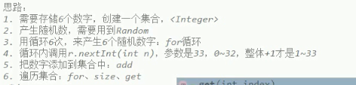

#### 2、用一个大集合存入2个随机数字，然后筛选其中的偶数元素，放到小集合当中。要求使用自定义的方法来实现筛选。

